Министерство науки и высшего образования РФ

Федеральное государственное автономное

образовательное учреждение высшего образования

**«СИБИРСКИЙ ФЕДЕРАЛЬНЫЙ УНИВЕРСИТЕТ»**

Институт космических и информационных технологий

Кафедра вычислительной техники

**ОТЧЕТ О ПРЕДДИПЛОМНОЙ ПРАКТИКЕ**

|  |  |  |
| --- | --- | --- |
| Руководитель |  | А.П. Яблонский |
| подпись, дата |
| Студент КИ19-07Б, 031940422 |  | А.Р. Голубев |
| подпись, дата |

Красноярск 2023

СОДЕРЖАНИЕ

Введение 3

1 Спецификация требований к системе 4

1.1 Существующие аналоги 4

1.2 Разработка прецедентов 5

1.3 Выводы по главе 11

2 Проектирование 13

2.1 Определение сущностей разрабатываемой системы 13

2.2 Разработка диаграмм последовательности 14

2.3 ER-диаграмма базы данных 15

2.4 Выводы по главе 16

3 Реализация и тестирование 18

3.1 Создание бота в Telegram 18

3.2 Инициализация проекта в Django 19

3.3 Установка дополнительных библиотек 19

3.4 Описание констант и функций 20

3.4.1 Константы 20

3.4.2 Функции 21

3.5 Тестирование бота 22

3.6 Выводы по главе 22

Заключение 23

Список использованных источников 25

Введение

Криптовалюты продолжают быстро развиваться, оказывая все большее влияние на мировую экономику и изменяя способы ведения финансовых операций. Они предлагают уникальные возможности для инвестирования и торговли, что привлекает все больше индивидуальных и корпоративных инвесторов. В этом контексте возникает необходимость в инструментах, позволяющих управлять криптовалютными активами, отслеживать их текущую стоимость и анализировать их динамику.

**Целью** данной дипломной работы является разработка криптовалютного бота для мессенджера Telegram.

Бот позволяет пользователям управлять своим криптовалютным портфелем, добавлять новые монеты, продавать существующие, а также просматривать информацию о состоянии своего портфеля и очищать его.

В ходе выполнения работы были подробно изучены основные принципы функционирования мессенджера Telegram и его API, а также различные инструменты и технологии для создания ботов для этой платформы. Проект основывается на использовании Python и фреймворков aiogram и Django, которые предоставляют мощные возможности для асинхронного программирования и управления базами данных.

В **первой главе** рассматриваются основы работы с Telegram Bot API и библиотекой aiogram, а также архитектура бота и функции, предназначенные для обработки команд пользователя.

**Вторая глава** посвящена использованию Django и его асинхронных возможностей для управления базой данных бота. В ней описываются модели базы данных и функции для работы с данными пользователя.

В **третьей главе** подробно описывается процесс реализации функций бота, включая добавление и продажу монет, просмотр портфеля и его очистка.

В **заключении** подводятся итоги работы, оценивается ее эффективность и обсуждаются возможности для дальнейшего развития и улучшения проекта.

# Спецификация требований к системе

Для разработки спецификации требований данного проекта, был проведен анализ уже существующих решений с открытым исходным кодом на GitHub.

## Существующие аналоги

По запросу «crypto-portfolio telegram bot» [1] на GitHub находит лишь 4 упоминания о таких проектах. Это проекты под такими названиями как: «LanyaFolioBot» [2], «crypto_portfolio_telegrambot» [3], «telegram_bot_portfolio» [4], «crypto-tele-bot» [5]. Был произведен анализ каждого из этих проектов.

«LanyaFolioBot» этот проект требует от пользователя создания аккаунта на криптовалютной бирже «Binance» [6] и импорта оттуда апи ключа для доступа к просмотру состояния кошелька пользователя.

«crypto_portfolio_telegrambot» этот проект так же требует от пользователя регистрацию на сторонних платформах, таких как «Binance», «Kucoin» [7], «Blockfrost.io» [8], «Coinmarketcap.com» [9].

«telegram_bot_portfolio» этот же проект в свою очередь имеет недостаточно документации чтобы понять что он действительно из себя представляет.

«crypto-tele-bot» а этот проект в принципе не закончен до конца, т.к. в нем есть лишь функции просмотра баланса, добавления монеты и включения уведомлений пользователя.

После анализа этих проектов можно прийти к выводу что у пользователя нет как такового выбора, поэтому было принято решение о разработке своего проекта с более простым обращением для пользователя и добавлением дополнительных функций.

## Разработка прецедентов

На рисунке 1.1 представлена диаграмма вариантов использования, отражающая действия пользователя.

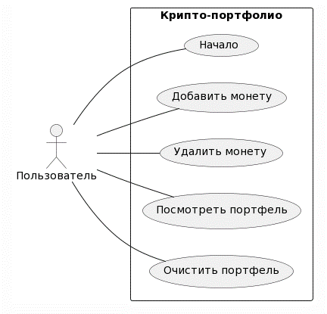

Рисунок 1.1 — Диаграмма вариантов использования

**Название прецедента:** Начало работы с крипто-портфолио.

**Предусловие:** Пользователь начинает взаимодействовать с ботом в Telegram.

**Основная последовательность:**

1. Пользователь отправляет команду ‘/start’ (либо нажал кнопку во всплывающем меню «/start»).
2. Бот проверяет, есть уже этот пользователь в системе или нет.
3. Если пользователь уже есть в системе, бот продолжает взаимодействие с пользователем.
4. Если пользователя нет в системе, бот создает новую запись о пользователе в системе и привязывает его Telegram ID к этой записи.

**Постусловие:** Пользователь зарегистрирован в системе и может продолжить взаимодействие с ботом.

Начало работы с крипто-портфолио показано на рисунках 1.2 и 1.3.

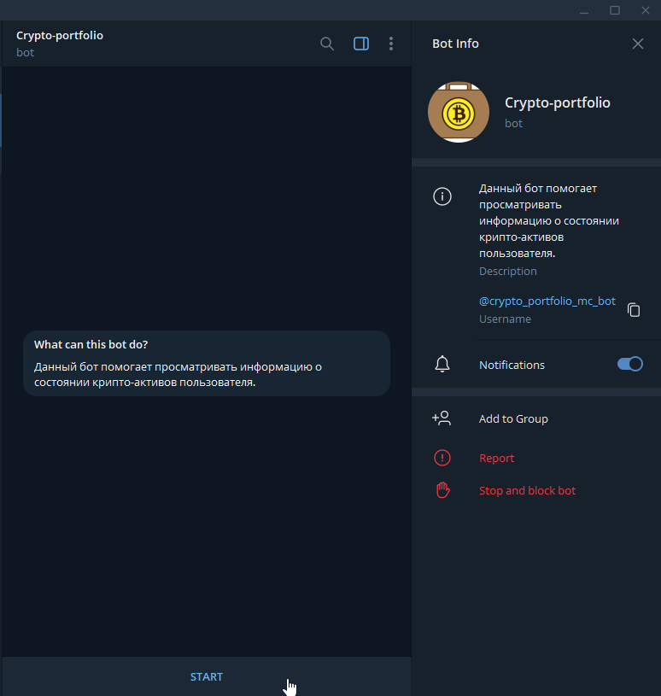

Рисунок 1.2 – начало работы с крипто-портфолио

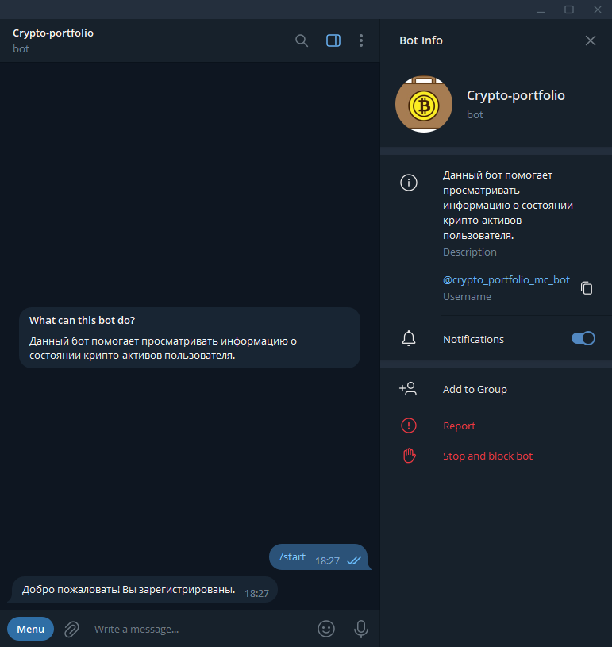

Рисунок 1.3 – начало работы с крипто-портфолио

**Название прецедента:** Добавление монеты в портфель.

**Предусловие:** Пользователь уже зарегистрирован в системе и взаимодействует с ботом в Telegram.

**Основная последовательность:**

1. Пользователь отправляет сообщение о добавление с идентификатором монеты.
2. Бот получает текущую цену этой монеты.
3. Пользователь указывает количество монеты, которое хочет добавить в свой портфель.
4. Система обновляет портфель пользователя, добавляя новую монету или обновляя количество существующей.
5. Система записывает новую историю цен для этой монеты в портфеле пользователя.
6. Бот отправляет сообщение пользователю с подтверждением обновления.

**Постусловие:** Портфель пользователя обновлен, и новая история цен добавлена в систему.

Работа функции добавления монеты показана на рисунке 1.4.

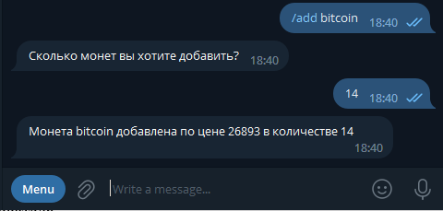

Рисунок 1.4 – добавление монеты в портфель

**Название прецедента:** Отображение портфеля.

**Предусловие:** Пользователь уже зарегистрирован в системе и взаимодействует с ботом в Telegram. У пользователя есть монеты в его портфеле.

**Основная последовательность:**

1. Пользователь отправляет команду /portfolio.
2. Система извлекает информацию о портфеле пользователя.
3. Система рассчитывает текущую стоимость каждой монеты в портфеле, исходя из текущей цены и количества.
4. Бот отправляет пользователю сообщение с детальной информацией о его портфеле.

**Постусловие:** Пользователь получает текущую информацию о своем портфеле.

**Альтернативный сценарий**: Если у пользователя нет монет в портфеле, бот отправляет соответствующее сообщение.

**Альтернативное постусловие**: Пользователь уведомлен о том, что его портфель пуст.

Работа функции по отображению портфеля представлена на рисунке 1.5.

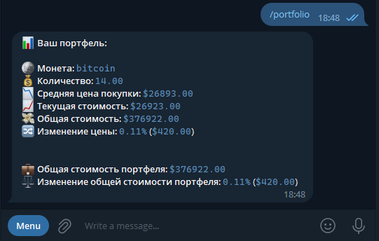

Рисунок 1.5 – отображение портфеля пользователя

**Название прецедента:** Продажа монеты из портфеля.

**Предусловие:** Пользователь уже зарегистрирован в системе и взаимодействует с ботом в Telegram. У пользователя есть монеты в его портфеле.

**Основная последовательность:**

1. Пользователь отправляет идентификатор монеты, которую хочет продать, и количество продаваемых монет.
2. Система проверяет наличие монеты и достаточное количество в портфеле пользователя.
3. Система обновляет портфель пользователя, вычитая количество продаваемых монет.
4. Система записывает историю транзакции продажи.
5. Бот отправляет пользователю сообщение с подтверждением продажи.

**Постусловие:** Портфель пользователя обновлен, и история транзакций продажи записана в системе.

**Альтернативный сценарий**: Если у пользователя недостаточно монет для продажи, бот отправляет соответствующее сообщение.

**Альтернативное постусловие**: Пользователь уведомлен о том, что у него недостаточно монет для продажи.

Пример того как это выглядит приведен на рисунке 1.6.

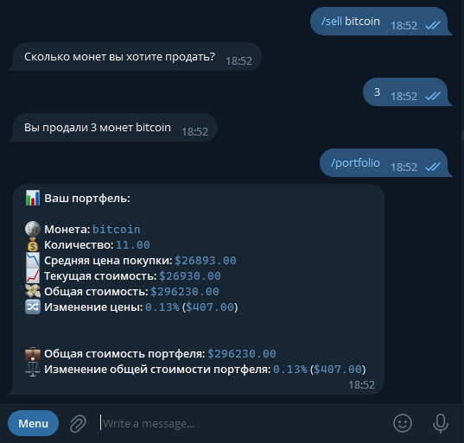

Рисунок 1.6 – Продажа монеты из портфеля

**Название прецедента:** Очистка портфеля.

**Предусловие:** Пользователь уже зарегистрирован в системе и взаимодействует с ботом в Telegram. У пользователя есть монеты в его портфеле.

**Основная последовательность:**

1. Пользователь отправляет команду /clear.
2. Система удаляет все монеты из портфеля пользователя.
3. Бот отправляет пользователю сообщение с подтверждением очистки.

**Постусловие:** Портфель пользователя полностью очищен.

**Альтернативный сценарий**: Если у пользователя нет монет в портфеле, бот отправляет соответствующее сообщение.

**Альтернативное постусловие**: Пользователь уведомлен о том, что его портфель уже пуст.

Пример очистки портфеля пользователя приведен на рисунке 1.7.

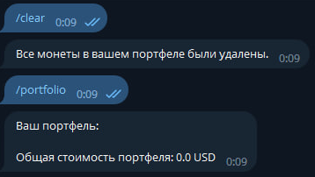

Рисунок 1.7 – Удаление всех монет из портфеля пользователя

## Выводы по главе

В первой главе мы провели анализ существующих решений для управления крипто-портфелем и выявили недостаток универсальных инструментов в мессенджере Telegram. Определены ключевые прецеденты использования нашей системы, которые охватывают основные сценарии взаимодействия пользователя с ботом. Этот этап работы предоставил теоретическую основу для дальнейшего проектирования и разработки крипто-портфолио бота.

# Проектирование

## Определение сущностей разрабатываемой системы

В процессе разработки и реализации крипто-портфеля были выделены основные сущности, которые отражают ключевые аспекты работы с системой. Это сущности TelegramUser, Portfolio, UserCoin и CoinHistory.

TelegramUser представляет пользователя Telegram, который регистрируется в системе для управления своим крипто-портфелем. Каждый пользователь имеет уникальный идентификатор в системе Telegram (telegram_id), который используется для идентификации пользователя в нашей системе. Также для каждого пользователя создается связанная с ним Django-модель User, которая обеспечивает дополнительные возможности управления пользователями в системе.

Portfolio представляет крипто-портфель пользователя, в котором хранится информация о всех криптовалютах, которые пользователь решил добавить в свой портфель. Каждый пользователь имеет только один портфель, который может содержать информацию о множестве криптовалют.

UserCoin представляет информацию о конкретной криптовалюте в портфеле пользователя. В каждом объекте UserCoin хранится информация о символе криптовалюты, ее текущей цене, цене покупки, количестве монет, которые пользователь хранит в своем портфеле, и времени добавления этой монеты в портфель.

CoinHistory представляет историю изменения цены конкретной монеты. В каждом объекте CoinHistory хранится информация о цене монеты и времени, когда эта цена была актуальна. Эта информация может быть полезна для анализа динамики изменения цены монеты и принятия решений о покупке или продаже.

## Разработка диаграмм последовательности

Диаграммы последовательности помогают визуализировать и лучше понять процессы, происходящие в системе. В рамках этой работы были разработаны диаграммы последовательности для двух основных прецедентов: "Покупка монеты пользователем" и "Продажа монеты пользователем".

В прецеденте "Покупка монеты пользователем" отражены основные шаги, которые происходят при покупке монеты: пользователь отправляет команду /buy с указанием идентификатора монеты и количества купленных монет. Бот обращается к API для получения текущей цены монеты. Система добавляет информацию о монете в портфель пользователя и обновляет историю цен монеты. Диаграмма представлена на рисунке 2.1.

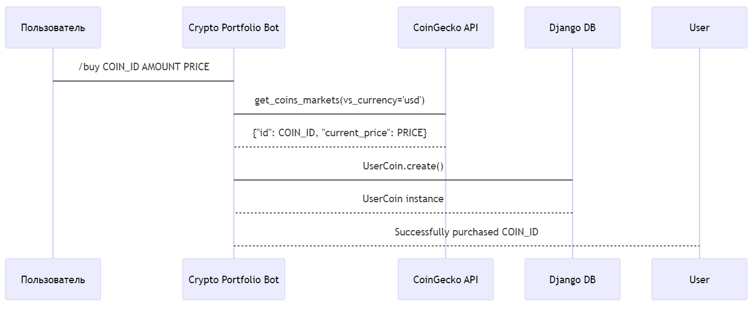

Рисунок 2.1 – Диаграмма последовательности покупки монеты пользователем

В прецеденте "Продажа монеты пользователем" отражены основные шаги, которые происходят при продаже монеты: пользователь отправляет команду /sell с указанием идентификатора монеты и количества. Бот проверяет, есть ли такая монета в портфеле пользователя и достаточно ли монет для продажи. Если все условия выполнены, система удаляет информацию о монете из портфеля пользователя. Диаграмма представлена на рисунке 2.2.

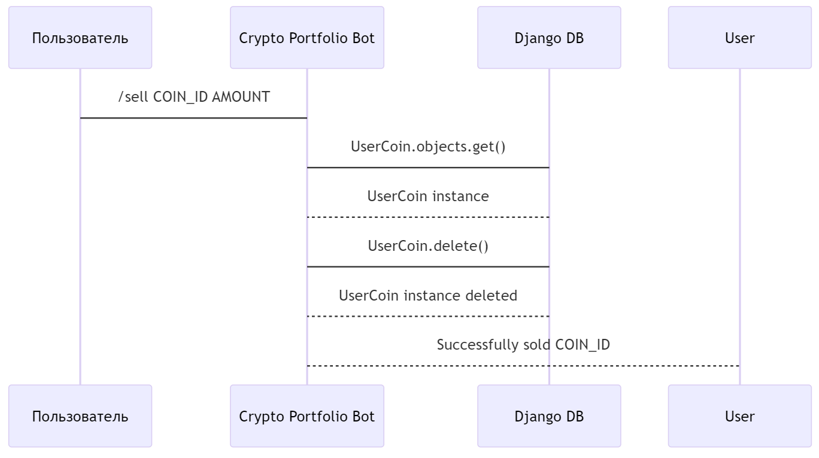

Рисунок 2.2 – Диаграмма последовательности покупки монеты пользователем

## ER-диаграмма базы данных

ER-диаграмма представляет собой визуальную модель структуры данных, которая облегчает понимание и анализ используемых в проекте сущностей и отношений между ними.

В данном проекте база данных была создана с использованием SQLite3. Основным преимуществом данного выбора является то, что SQLite3 является компактной встраиваемой СУБД. В отличие от большинства других СУБД, SQLite не требует отдельного сервера - это упрощает развертывание и поддержку приложения. К тому же, SQLite3 встроено в Django, что обеспечивает дополнительное удобство использования и сокращает количество необходимых настроек.

Сам Django был выбран в качестве основного фреймворка для разработки приложения, и одной из причин этого выбора является его ORM система. С помощью ORM и моделей Django мы можем эффективно взаимодействовать с базой данных, используя Python-код вместо прямых SQL-запросов. Это упрощает процесс разработки и делает код более читаемым.

Визуальное представление сущностей и связей между ними помогает лучше понять структуру данных, которую мы используем для реализации функциональности нашего крипто-портфельного бота. ER-диаграмма для базы данных проекта представлена ниже на рисунке 2.3.

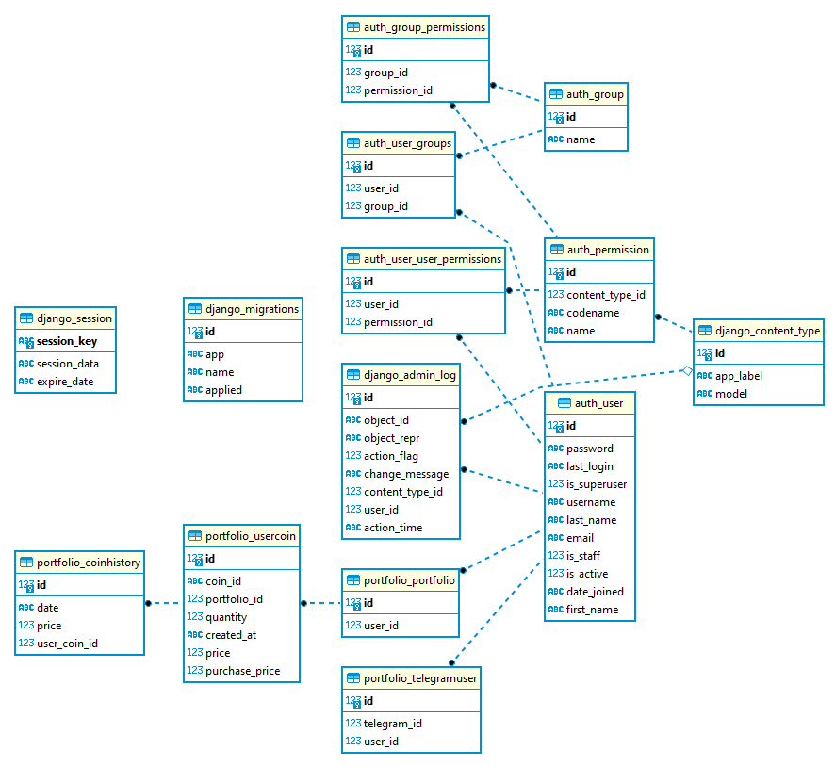

Рисунок 2.3 — ER-диаграмма базы данных

## Выводы по главе

Во второй главе работы были проведены ключевые этапы проектирования нашего проекта - криптовалютного портфеля в виде бота для Telegram. Мы исследовали основные сущности, с которыми будем взаимодействовать, и их связи, что было успешно представлено в виде ER-диаграммы.

Мы выбрали SQLite3 в качестве системы управления базами данных, так как она надежна, быстра и, что особенно удобно, встроена в Django. Использование Django позволило нам упростить работу с базой данных благодаря его ORM, позволяющей нам оперировать высокоуровневыми моделями вместо прямых SQL-запросов.

В ходе проектирования были созданы диаграммы, отражающие основные процессы взаимодействия пользователя с ботом. Они помогают в визуализации ключевых сценариев использования бота и облегчают процесс разработки, предоставляя ясное представление о функциональности системы.

В заключение, вторая глава стала основой для дальнейшей реализации проекта, предоставив подробную и в то же время структурированную картину функционала криптовалютного портфеля.

# Реализация и тестирование

## Создание бота в Telegram

На этом этапе мы рассмотрим, как мы создали нашего бота в Telegram. Процесс был исключительно простым благодаря встроенной платформе Telegram для создания ботов, известной как BotFather. BotFather - это бот, разработанный командой Telegram для создания, управления и настройки пользовательских ботов. Мы следовали инструкциям, предоставленным BotFather, включая выбор имени для бота, создание уникального username, а затем получение уникального токена, который будет использован для идентификации нашего бота при общении с Telegram Bot API. Процесс создания бота представлен на рисунке 3.1.

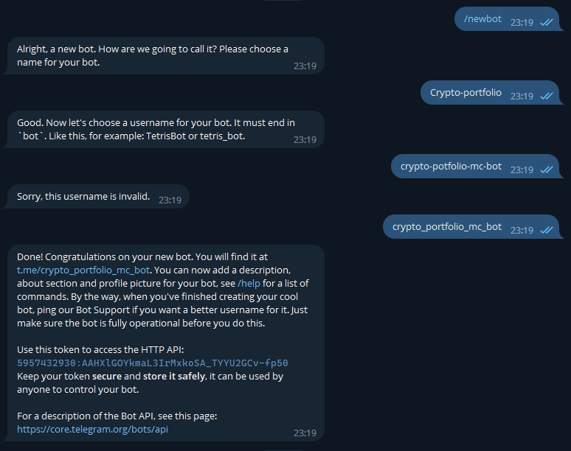

Рисунок 3.1 – Создание бота с помощью инструмента BotFather

## Инициализация проекта в Django

После создания бота, следующим шагом было инициализация нашего проекта в Django. Использование Django было обусловлено множеством причин, из которых ключевыми являются его мощный набор функций и интеграция с базой данных SQLite3.

Django является фреймворком на Python, который позволяет легко и быстро разрабатывать веб-приложения. Он предлагает подход "из коробки" для многих типичных задач, таких как аутентификация пользователей, управление формами и работа с базой данных. Одним из главных преимуществ Django для нашего проекта была его ORM (Object-Relational Mapping), позволяющая нам взаимодействовать с базой данных через высокоуровневые Python модели, что существенно упрощает процесс разработки.

После инициализации проекта с помощью команды django-admin startproject, мы приступили к настройке нашего Django-проекта, что включало в себя создание моделей для нашего приложения.

## Установка дополнительных библиотек

На этапе реализации чат-бота стало необходимым использование дополнительных библиотек для обеспечения различных аспектов функциональности. Ключевыми библиотеками для нашего проекта были:

aiohttp: Эта асинхронная HTTP-библиотека используется для обеспечения параллельных HTTP-запросов к различным API, что позволяет обрабатывать взаимодействия пользователя с ботом быстрее и более эффективно.

aiogram: Это современная и мощная библиотека для создания ботов для Telegram на Python. Она предоставляет удобные и гибкие инструменты для работы с API Telegram, что позволяет создавать сложные сценарии взаимодействия с пользователем.

asgiref: Эта библиотека является частью ASGI (Asynchronous Server Gateway Interface), нового стандарта асинхронных веб-приложений Python, и используется для работы с асинхронными вызовами в Django.

requests: Эта библиотека используется для отправки HTTP-запросов. Мы использовали ее для взаимодействия с внешними сервисами для получения информации о криптовалютах.

Важно отметить, что все эти библиотеки были установлены с помощью инструмента для управления пакетами Python pip. Они помогли обеспечить эффективное взаимодействие с пользователем и получение актуальной информации о криптовалютах.

## Описание констант и функций

В этом разделе описываются ключевые константы и функции, использованные в процессе разработки чат-бота.

### Константы

Основные константы представлены в моделях, определенных в файле models.py. Это классы, описывающие структуру базы данных приложения:

TelegramUser: Эта модель представляет уникального пользователя нашего бота. Он связан с моделью User Django через поле OneToOneField, что позволяет каждому пользователю Django иметь одного ассоциированного пользователя Telegram. Важное поле в этой модели - telegram_id, которое хранит уникальный идентификатор пользователя Telegram.

Portfolio: Эта модель представляет портфель пользователя, который хранит его вложения в различные криптовалюты. Каждый портфель привязан к конкретному пользователю Django.

UserCoin: Эта модель представляет собой конкретное вложение пользователя в криптовалюту в его портфеле. Он хранит информацию о типе криптовалюты (coin_id), текущей цене (price), цене покупки (purchase_price), количестве (quantity) и времени создания (created_at).

CoinHistory: Эта модель представляет историю изменения цены криптовалюты, вложенной пользователем. Она содержит информацию о вложении пользователя (user_coin), дате и времени изменения цены (date) и самой цене (price).

### Функции

Команда "/start": эта команда выводит приветственное сообщение и информацию о доступных командах. Данная функция не имеет никаких сложных операций, просто возвращает текстовое сообщение.

Команда "/add": начинается с обработчика команды '/add', который анализирует введенную пользователем команду и сохраняет идентификатор монеты в состоянии. Затем переходит к следующему состоянию, где запрашивает количество монет для добавления. После введения количества монет, функция 'process_quantity' обновляет портфель пользователя, добавляя указанное количество монет с текущей ценой.

Команда "/sell": похожа на команду '/add', но вместо добавления монет, она отвечает за их продажу. Это начинается с сохранения идентификатора монеты и перехода к следующему состоянию, где запрашивается количество монет для продажи. Затем функция 'process_sell_quantity' проверяет, достаточно ли у пользователя монет для продажи, и если да, то обновляет его портфель, вычитая указанное количество монет.

Команда "/portfolio": данная команда обрабатывает портфель пользователя и выводит информацию о каждой монете в портфеле, включая идентификатор монеты, количество, среднюю цену покупки, текущую стоимость, общую стоимость и процент изменения цены. В конце сообщения также выводится общая стоимость портфеля и изменение общей стоимости.

Команда "/clear": эта команда удаляет все монеты из портфеля пользователя и выводит сообщение о том, что все монеты были удалены.

Таким образом, все эти команды вместе обеспечивают полную функциональность бота, позволяя пользователям добавлять, продавать и просматривать монеты в их портфеле, а также очищать их портфель при необходимости.

## Тестирование бота

После реализации основного функционала бота, мы провели его тестирование. Это был важный этап, на котором мы убедились, что все функции бота работают должным образом и что бот является стабильным и надежным. В процессе тестирования мы провели ряд единичных и интеграционных тестов, которые обеспечили проверку корректности работы бота.

## Выводы по главе

В данной главе мы описали все этапы реализации нашего чат-бота для отслеживания криптовалют. Начиная с создания бота в Telegram и инициализации нашего Django-проекта, мы подробно описали каждый этап разработки, установки необходимых библиотек, настройки структуры проекта и описания основных модулей, реализации функционала бота и его тестирования. В результате мы получили работоспособный бот, который отвечает всем требованиям и способен помочь пользователям в отслеживании их портфеля криптовалют.

Заключение

В ходе выполнения данной дипломной работы был разработан криптовалютный бот для мессенджера Telegram. Разработанный бот позволяет пользователям управлять своим криптовалютным портфелем, добавлять новые монеты, продавать существующие, просматривать информацию о состоянии своего портфеля, а также полностью очищать портфель.

В ходе исследования были подробно изучены основные принципы функционирования мессенджера Telegram и его API, а также технологии и инструменты, которые применяются для разработки ботов для данной платформы.

Проект основывается на использовании Python в связке с фреймворками aiogram и Django, которые предоставляют мощные инструменты для создания асинхронных приложений и управления базой данных. Были подробно рассмотрены различные аспекты работы этих технологий и инструментов.

Проведено тестирование бота, в результате которого были выявлены некоторые ошибки и исправлены. В целом, бот показал хорошую работоспособность и отвечает всем заявленным требованиям.

В результате данной дипломной работы был создан функциональный и полезный инструмент, который может помочь пользователям управлять и отслеживать свои инвестиции в криптовалюты.

Основная цель работы - разработка рабочего криптовалютного бота для Telegram - была достигнута. Тем не менее, есть множество возможностей для дальнейшего развития и улучшения проекта.

Например, можно добавить функционал оповещений, которые будут уведомлять пользователя о значительных изменениях в стоимости монет в их портфеле.

В заключение хочется отметить, что данная работа не только позволила мне применить и углубить свои знания в области программирования и работы с криптовалютами, но и создать реальный продукт, который может быть полезен для многих пользователей.

Список использованных источников

1. Результаты запросов по ключевому словам «crypto-portfolio telegram» / GitHub : сайт. – URL: https://github.com/search?q=crypto-portfolio+telegram (дата обращения: 09.05.2023).
2. Репозиторий «[lanya-dorkin](https://github.com/lanya-dorkin)/[LanyaFolioBot](https://github.com/lanya-dorkin/LanyaFolioBot)» / GitHub : сайт. – URL: https://github.com/lanya-dorkin/LanyaFolioBot (дата обращения: 09.05.2023).
3. Репозиторий «myown-del/crypto_portfolio_telegrambot» / GitHub : сайт. – URL: https://github.com/myown-del/crypto_portfolio_telegrambot (дата обращения: 09.05.2023).
4. Репозиторий «effectmaks/telegram_bot_portfolio» / GitHub : сайт. – URL: https://github.com/effectmaks/telegram_bot_portfolio (дата обращения: 09.05.2023).
5. Репозиторий «martin-ri/crypto-tele-bot» / GitHub : сайт. – URL: https://github.com/martin-ri/crypto-tele-bot (дата обращения: 09.05.2023).
6. Binance.com: сайт. – URL: https://www.binance.com/ (дата обращения: 12.05.2023).
7. Kucoin.com: сайт. – URL: https://www.kucoin.com/ (дата обращения: 12.05.2023).
8. Blockfrost.io: сайт. – URL: https://blockfrost.io/ (дата обращения: 12.05.2023).
9. CoinMarketCap.com: сайт. – URL: https://coinmarketcap.com/ (дата обращения: 12.05.2023).
10. Репозиторий «Toxich2012/kursovoi» / GitHub : сайт. – URL: https://github.com/Toxich2012/kursovoi (дата обращения: 15.05.2023).
11. Django documentation: The official documentation for Django. — Текст : электронный // Django : [сайт]. — URL: https://docs.djangoproject.com/ (дата обращения: 16.05.2023).
12. Coingecko API: A web service for retrieving cryptocurrency data. — Сайт. – URL: https://www.coingecko.com/en/api/documentation (дата обращения: 16.05.2023).
13. Telegram Bot API: Official documentation for the Telegram Bot API. — Текст : электронный // Telegram : [сайт]. — URL: https://core.telegram.org/bots/api (дата обращения: 16.05.2023).
14. Git / A free and open source distributed version control system : сайт. – URL: https://git-scm.com/ (дата обращения: 18.05.2023).